Universidad Externado de Colombia
Facultad de Ciencia de Datos · Machine Learning I
Localización interior mediante RSSI WiFi y kNN
Reconstrucción del artículo QA-kNN en un edificio universitario colombiano
Proyecto Integrador — Segunda entrega
Fase 2: datos, modelamiento y validación
Integrantes
Sebastián Ramos
Daniel Cipagauta
Docente: Diana Pulido
Bogotá, 28 de octubre de 2026

Artículo base: Ferreira, D., Souza, R. y Carvalho, C. (2020). QA-kNN: Indoor Localization Based on Quartile Analysis and the kNN Classifier for Wireless Networks. Sensors, 20(17), 4714. Código: notebook Segunda_Entrega_Notebook.ipynb (anexo).

Correcciones incorporadas de la Primera entrega
Antes de avanzar atendimos las cuatro observaciones de la retroalimentación (nota 4.8). La Tabla 1 resume qué cambió y dónde se evidencia. La corrección de fondo vino del contraste con datos reales: la simulación de la Fase 1 trataba la sombra de 6 dB como ruido de cada lectura, pero las mediciones del artículo muestran que esa variación es espacial (fija en cada sitio) y que entre lecturas repetidas en un mismo punto la fluctuación es de solo ~1 dB. Rehicimos el modelo generador con esa distinción.
Tabla 1. Observaciones de la Primera entrega y cómo se atendieron.
Observación de la retroalimentación | Qué hicimos | Evidencia
Completar el piloto real de calibración y contrastar rangos simulados vs. medidos. | Usamos dos fuentes reales: (i) las 3 520 lecturas crudas publicadas por los autores (Manaus, Brasil) y (ii) un piloto propio con un script que lee el RSSI en dBm desde la API WiFi de Windows. Con ellas calibramos la sombra, la fluctuación temporal y la curva de detección. | Sección 1.2, Tabla 3, Fig. 2
Verificar empíricamente la separabilidad de los cuartiles y la normalidad por clase. | Pruebas sobre entrenamiento: ANOVA F, silhouette y proyección LDA (separabilidad); Shapiro-Wilk, correlación intra-zona y Levene (supuestos de NB y LDA). Se documenta qué supuestos no se cumplen. | Sección 1.4, Fig. 3
Que el tratamiento de fallas de APs (faltantes) quede en el Pipeline, sin fuga. | Simulamos fallas de AP y detección intermitente. La imputación (mediana) es la primera etapa del Pipeline y se ajusta solo con el pliegue de entrenamiento. | Sección 2, Tabla 4
Declarar el uso (o no) de herramientas de IA. | Declaración explícita al final del informe y en el notebook. | Declaración de uso de IA
Recomendación: validación rigurosa (barrido de k, comparación honesta) e interpretar por qué ayudan los cuartiles. | Barrido de k y del número de APs, validación agrupada por días, prueba en días nuevos y comparación de la representación por cuartiles frente a media, mediana y lectura cruda (en datos simulados y reales). | Secciones 3 y 4, Figs. 4–5

1. Consolidación de los datos

1.1 Modelo generador de la simulación
Simulamos un piso universitario de 30 m × 20 m con 18 zonas: seis aulas al sur, seis tramos de corredor y seis oficinas al norte. Tiene 8 APs, cuatro en el corredor (como en una instalación típica) y cuatro dentro de aulas y oficinas, en posiciones no simétricas para evitar zonas «espejo» (Fig. 1a). Cada lectura del AP a en la posición p se genera como:
RSSI = P0,a − 10·n·log10(d/d0) − Σ L_pared + S_a(p) + D_dia,a + e_t − F_t
El modelo extiende el log-normal shadowing del artículo (su Ec. 7) con atenuación por paredes (modelo multipared COST 231) y separa tres escalas de variación: espacial (S, fija en el sitio, con correlación exponencial a 3 m), diaria (D, ocupación y puertas) y temporal (e, fluctuación AR(1) entre lecturas, más caídas profundas F por personas y multitrayecto). Cuando la señal atraviesa paredes, la fluctuación y la frecuencia de caídas aumentan. Esto produce la cola izquierda que el artículo observa en su Tabla 2 y es el mecanismo que vuelve informativos a Q1 y Q3. Las lecturas se redondean a dBm enteros. Cada lectura se detecta con una probabilidad logística que cae cerca de −91 dBm, nunca por debajo de la sensibilidad (−95 dBm), y cada AP falla en el 3 % de las visitas. La Tabla 2 resume los parámetros y su fuente.
Tabla 2. Parámetros del modelo generador y su fundamento.
Componente | Valor | Fundamento
Potencia a 1 m, P0 | N(−41, 2²) dBm por AP | Ajuste log-distancia sobre los datos reales del artículo (P0 entre −49 y −31 dBm)
Exponente de pérdida, n | 2.2 (paredes explícitas) | Rappaport (2002); multipared COST 231
Atenuación por pared | 6 dB muro de corredor; 4 dB tabique | COST 231 (paredes ligeras ≈ 3–4 dB, pesadas ≈ 7 dB a 2.4 GHz)
Sombra espacial, S | σ = 5 dB; correlación exp. a 3 m | Datos reales: σ = 3.8–6.6 dB por AP; Gudmundson (1991)
Deriva diaria, D | N(0, 1²) dB por AP y día | Datos reales: deriva entre mitades de la sesión ≈ 0.7 dB
Fluctuación temporal, e | AR(1), φ = 0.3; σ = 0.8 + 0.35·paredes dB | Datos reales (σ ≈ 1 dB con línea de vista); aumento con paredes: supuesto
Caídas profundas, F | p = 0.02 + 0.03·paredes; Exp(4 dB) | Asimetría izquierda del RSSI en interiores (Kaemarungsi y Krishnamurthy, 2004)
Detección | logística centrada en −91 dBm; sensibilidad −95 dBm | Piloto propio: APs débiles detectados en ~67 % de los escaneos
Diseño de muestreo | 14 días × 18 zonas × 20 visitas; 40 lecturas por AP | Posición uniforme dentro de la zona; 40 lecturas ≈ las 20–50 del artículo
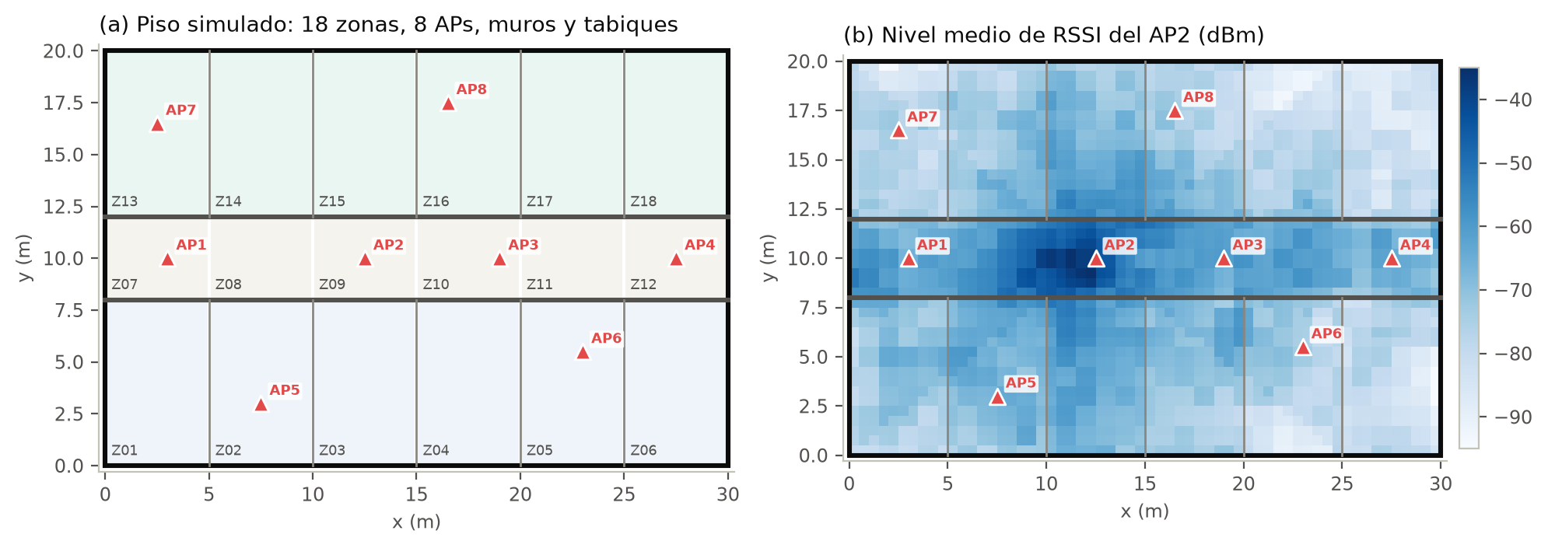
Figura 1. (a) Piso simulado: zonas, APs (triángulos), muros del corredor (líneas gruesas) y tabiques. (b) Nivel medio de RSSI del AP2. Se ven la caída con la distancia, el escalón de 6 dB en cada muro y la textura de la sombra espacial.

1.2 Anclaje con datos reales y piloto
Para pasar de una simulación «plausible» a una «anclada» contrastamos con dos fuentes reales (Tabla 3, Fig. 2). (i) Mediciones de los autores: 16 puntos × 220 lecturas × 8 APs, sobre las que ajustamos el modelo log-distancia por AP y medimos la fluctuación en bloques de 40 lecturas. (ii) Piloto propio: 40 escaneos con un portátil del equipo, con el script piloto_rssi_windows.py (anexo), que lee el RSSI en dBm y anonimiza los APs. Esta primera toma se hizo en un entorno residencial como prueba del protocolo; el mismo script sirve para repetirla en el campus, y el notebook incorpora automáticamente cualquier archivo nuevo.
Resultados: la sombra simulada (5 dB) está dentro del rango real (3.8–6.6 dB). Con línea de vista, la condición de la sala del artículo, la fluctuación simulada coincide con la medida (DE 0.93 frente a 1.01 dB real y 0.93 dB del piloto), y la autocorrelación también (0.15 frente a 0.14). En conjunto, la fluctuación simulada es mayor (1.77 dB) porque en nuestro piso muchas señales cruzan muros; ese aumento es un supuesto declarado. El piloto mostró algo que no habíamos previsto: los APs débiles (< −85 dBm) aparecen solo en el 67 % de los escaneos. Con eso calibramos la curva de detección (61 % simulado), que es la principal fuente de datos faltantes. Una diferencia esperable: la sala real del artículo mide 12.5 m², así que su RSSI es más alto (−85 a −27 dBm) que el de un piso de 600 m² (−95 a −30 dBm), cuyo extremo inferior coincide con el del piloto (−93 dBm).
Tabla 3. Contraste entre datos reales, piloto propio y simulación (40 lecturas por bloque).
Estadístico | Real (artículo) | Piloto propio | Simulación
Rango de RSSI (dBm) | -85 a -27 | -93 a -39 | -95 a -30
σ sombra espacial (dB) | 3.8–6.6 (mediana 4.5) | — | 5.0 (parámetro)
DE temporal mediana (dB) | 1.01 | 0.93 | 1.77
DE temporal, solo línea de vista (dB) | 1.01 | — | 0.93
IQR temporal mediano (dB) | 1.00 | 1.00 | 2.00
Asimetría mediana | 0.10 | -0.35 | -0.41
Autocorrelación lag-1 | 0.14 | 0.15 | 0.15
Detección de APs débiles (< −85 dBm) | — | 67% | 61%
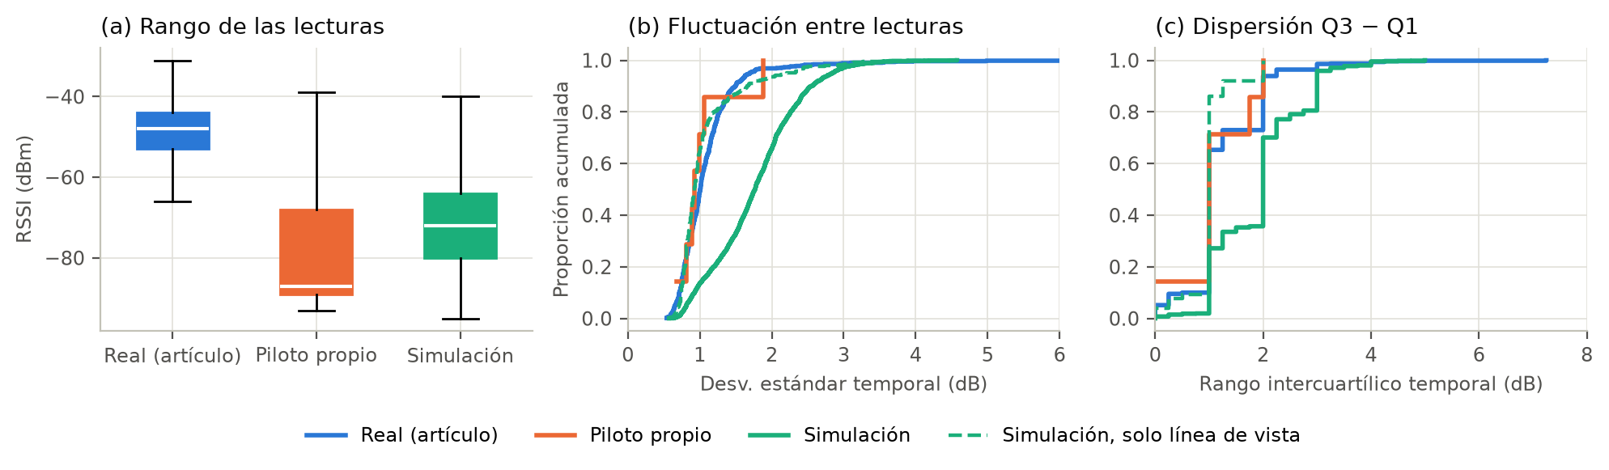
Figura 2. Anclaje de la simulación. (a) Rango de las lecturas. (b) y (c) Distribución acumulada de la desviación estándar y del rango intercuartílico entre 40 lecturas repetidas en un mismo punto. La curva punteada (simulación con línea de vista) se superpone a las mediciones reales.

1.3 Conjunto de datos definitivo y calidad
El dataset tiene 5 040 instancias (280 por zona, balanceado) y 24 predictores continuos: Q1, Q2 y Q3 de cada AP, calculados como en la Ec. 1 del artículo. Calidad: 0 duplicados, 0 incoherencias (siempre Q1 ≤ Q2 ≤ Q3) y rango de -95 a -27 dBm. El 7.8 % de las celdas falta (45 % de las filas tiene al menos un faltante). Los faltantes se concentran en los APs ubicados dentro de aulas y oficinas (AP5: 18 %, AP7: 13 %), cuya señal llega débil a las zonas del otro lado del corredor. Esto es esperable en un edificio real y no un defecto de los datos. Transformaciones necesarias: imputación de faltantes y, según el modelo, estandarización. No hay variables categóricas que codificar ni desbalance que corregir. La posición real (x, y), el tipo de zona y el día son metadatos y no entran al modelo: x, y revelarían la zona, y el día solo agrupa la validación.

1.4 Verificación empírica de los supuestos
Todas las pruebas se hicieron solo con los datos de entrenamiento (Fig. 3).
- Separabilidad: se cumple. Las 24 variables discriminan entre zonas (ANOVA F mínimo de 700 y mediana de 842; p < 10⁻¹⁰⁰) y la proyección LDA agrupa cada zona (Fig. 3a). La separación no es uniforme: los pares más cercanos son siempre contiguos (Z10–Z11 a 0.81 dispersiones intra-zona y Z13–Z14 a 0.90, frente a una mediana de 2.87). Ahí se concentrarán los errores.
- Normalidad por clase: aproximada. Shapiro-Wilk rechaza en el 86 % de las 429 combinaciones zona×variable (82 % tras corregir por comparaciones múltiples). Se debe a la discretización (dBm enteros) y a la mezcla de posiciones dentro de cada zona, pero las distribuciones son casi simétricas (asimetría mediana 0.14; Fig. 3b). NB gaussiano y LDA/QDA son, por tanto, aproximaciones.
- Independencia condicional (NB): no se cumple. Dentro de cada zona, Q1, Q2 y Q3 de un mismo AP tienen correlación 0.99 (Fig. 3c), así que NB cuenta tres veces la misma evidencia. Entre APs distintos la correlación es 0.04.
- Covarianza común (LDA): no se cumple. Levene rechaza la igualdad de varianzas entre zonas en el 100 % de las variables. La desviación estándar varía 2.6 veces entre zonas, porque depende de cuántas paredes separan cada zona de cada AP. Esto anticipa que QDA supere a LDA.
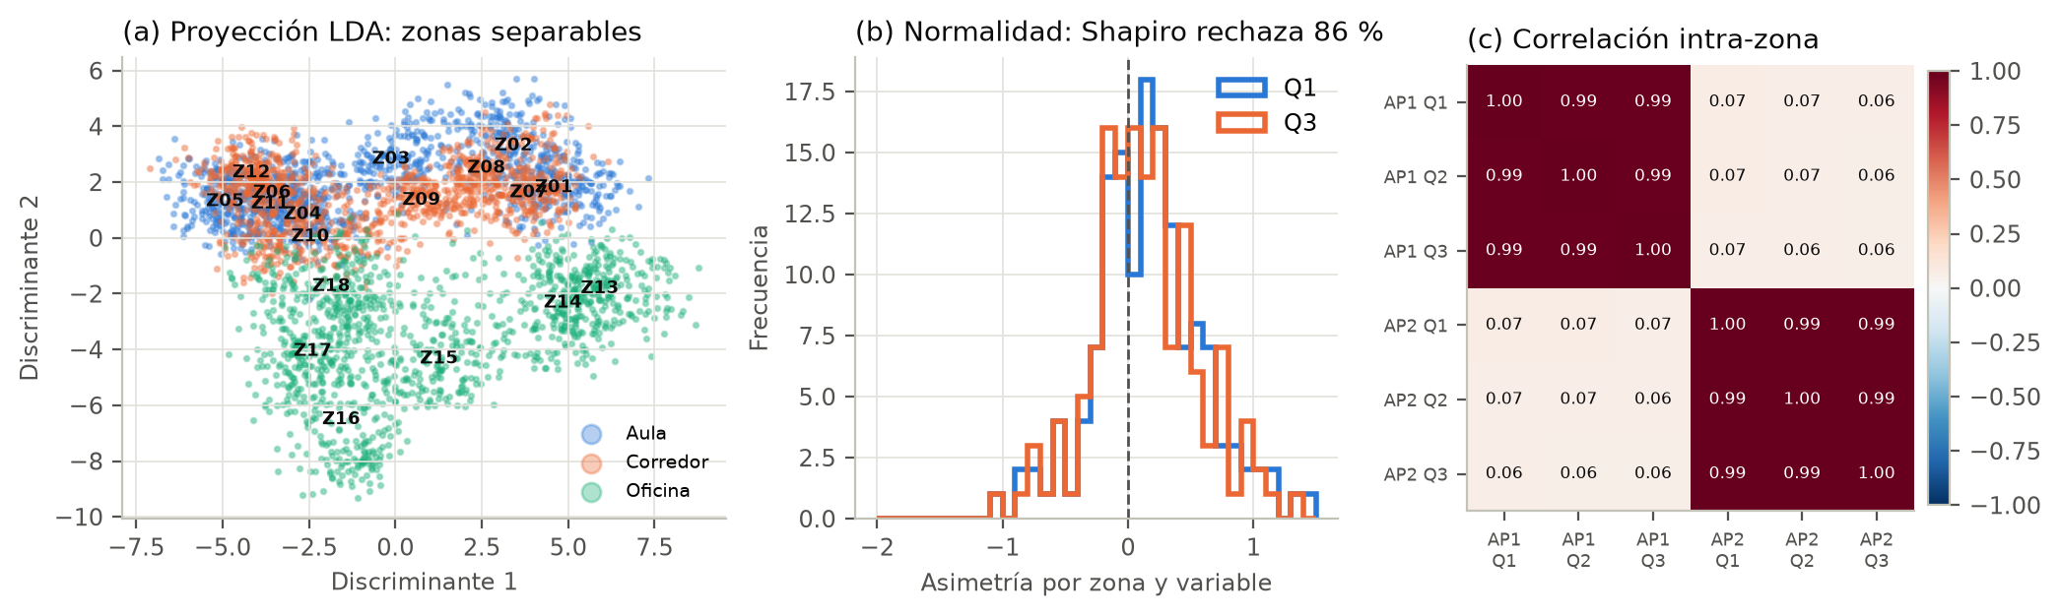
Figura 3. Verificación de supuestos (entrenamiento). (a) Proyección LDA: las zonas forman grupos y se solapan solo con sus vecinas. (b) Asimetría por zona y variable, casi centrada en cero. (c) Correlación intra-zona: los tres cuartiles de un AP son casi colineales y los APs entre sí, casi independientes.

2. Flujo reproducible sin fuga de datos
Todo el preprocesamiento y el modelo forman un único Pipeline de scikit-learn, con semilla fija (SEED = 42) para la simulación, las particiones y el bootstrap. La Tabla 4 muestra el orden de las etapas y por qué cada una evita la fuga.
Tabla 4. Etapas del flujo, en orden, y control de fuga.
# | Etapa | Se ajusta con | Por qué no hay fuga
1 | Cuartiles Q1–Q3 de 40 lecturas | Solo la propia instancia | No usa información de otras filas; puede calcularse antes de partir.
2 | Partición por días: 1–10 entrenamiento (71 %), 11–14 prueba (29 %) | — | La prueba simula días futuros y no se toca hasta el final. Se mantiene el 70/30 de la Fase 1.
3 | SimpleImputer(median) | Pliegue de entrenamiento | La mediana se calcula sin ver el pliegue de validación ni la prueba.
4 | StandardScaler (si el modelo lo usa) | Pliegue de entrenamiento | Media y desviación del pliegue de entrenamiento únicamente.
5 | Modelo (kNN, NB, logística, LDA, QDA) | Pliegue de entrenamiento | Hiperparámetros elegidos por CV interna, sin usar la prueba.
6 | GroupKFold por día (5 pliegues × 2 días) | — | Un mismo día nunca queda a la vez en entrenamiento y validación.
La agrupación por día responde a un riesgo propio del problema. Las visitas de una misma jornada comparten la deriva diaria; si se reparten al azar, el modelo puede «reconocer el día» en lugar de la zona. No se aplica balanceo, porque las clases ya están balanceadas. Tampoco hay selección supervisada de variables: el subconjunto de APs del barrido n × k se fija por diseño (AP1…APn). Verificamos el efecto con kNN (k = 7): la CV al azar estima 0.946 y la CV por días 0.941. La diferencia es pequeña porque la deriva calibrada es de solo 1 dB, pero va en la dirección esperada (el azar es más optimista). Ajustar la imputación y el escalado fuera de la CV dio 0.942, prácticamente igual. Aquí el riesgo cuantificado resultó bajo; aun así, el diseño correcto es el que garantiza que el estimador sea honesto.

3. Entrenamiento y comparación de modelos
Entrenamos los cinco modelos del curso previstos en la Fase 1 y la línea base de mayoría. Los hiperparámetros se ajustaron con GridSearchCV y la CV agrupada por días. La rejilla de kNN tiene 104 configuraciones: k impar de 1 a 25, ponderación uniforme o por distancia, distancia Manhattan o euclidiana, y con o sin estandarizar. NB se ajustó por var_smoothing; la regresión logística (multinomial, L2), por C; LDA, por el shrinkage de la covarianza, y QDA, por reg_param. Los dos últimos son formas de regularización, útiles por la colinealidad de los cuartiles. La Tabla 5 reporta cada métrica como media ± desviación estándar entre pliegues, y la prueba con su intervalo de confianza bootstrap al 95 % (1 000 remuestreos).
Tabla 5. Comparación de modelos. CV agrupada por días (entrenamiento) y prueba en días nuevos.
Modelo | Hiperparámetros elegidos | Accuracy CV | F1-macro CV | ME CV (m) | Accuracy prueba [IC 95 %] | ME prueba (m) [IC 95 %]
kNN | k = 1, Manhattan, sin escalar | 0.960 ± 0.013 | 0.960 ± 0.013 | 0.25 ± 0.08 | 0.964 [0.954–0.973] | 0.22 [0.16–0.28]
QDA | reg_param = 0.01 | 0.934 ± 0.008 | 0.933 ± 0.008 | 0.40 ± 0.07 | 0.942 [0.928–0.954] | 0.38 [0.29–0.47]
Regresión logística | C = 10 | 0.918 ± 0.013 | 0.917 ± 0.013 | 0.48 ± 0.07 | 0.924 [0.910–0.937] | 0.47 [0.38–0.57]
LDA | sin shrinkage | 0.909 ± 0.013 | 0.908 ± 0.013 | 0.54 ± 0.09 | 0.901 [0.885–0.915] | 0.58 [0.48–0.68]
Naive Bayes | var_smoothing = 0.01 | 0.909 ± 0.010 | 0.908 ± 0.010 | 0.54 ± 0.07 | 0.900 [0.883–0.915] | 0.59 [0.49–0.69]
Línea base | clase mayoritaria | 0.056 ± 0.000 | 0.006 ± 0.000 | 15.23 ± 0.00 | 0.056 [0.044–0.067] | 15.23 [14.86–15.62]

kNN es el mejor modelo en todas las métricas: 96.4% de acierto en prueba frente a 5.6% de la línea base, y un error medio de localización de 0.22 m frente a 15.2 m. La ventaja sobre el segundo modelo (QDA) no es casualidad: en prueba, kNN acierta 59 casos que QDA falla y QDA solo 27 que kNN falla (McNemar exacto, p = 0.0007). El orden del resto confirma lo que anticipaban los supuestos de la Sección 1.4. QDA, que admite una covarianza por zona, supera a LDA (que asume una sola) por 4 puntos en prueba. La regresión logística, con frontera lineal, queda en medio. NB queda último por contar tres veces la misma evidencia. Las cifras de CV y de prueba coinciden (la diferencia está dentro de una desviación estándar), lo que indica que no hay sobreajuste a la validación. Además, el acierto de kNN por día de prueba solo varía entre 95.3% y 97.5%.
Barrido de k (Fig. 4b). El acierto baja de forma monótona desde k = 1 (0.960) hasta k = 25 (0.932). Con 200 visitas por zona que cubren densamente su área, el vecino más cercano ya es una buena referencia local, y aumentar k incorpora vecinos de la zona contigua en los bordes. El artículo también obtuvo su mejor resultado con k = 1. La estandarización no cambia el resultado (todas las variables ya están en dBm), y la distancia Manhattan supera levemente a la euclidiana (0.960 frente a 0.955). Elegimos la configuración más simple entre las equivalentes.
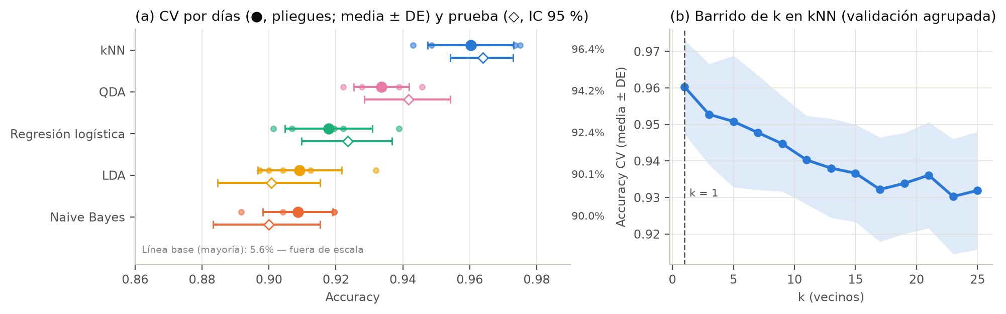
Figura 4. (a) Accuracy por modelo: puntos pequeños = los 5 pliegues de la CV por días; círculo = media ± DE; rombo = prueba con IC 95 %; a la derecha, el acierto en prueba. (b) Barrido de k en kNN (media ± DE entre pliegues).

4. Validación, métricas e interpretación preliminar

4.1 Estrategia de validación y métricas
Combinamos tres niveles de validación: CV agrupada por días para elegir hiperparámetros, prueba en días nunca vistos para la estimación final y bootstrap para su incertidumbre, siempre reportando la variabilidad. Las métricas siguen el plan de la Fase 1 y el costo del error. (1) Accuracy como criterio de selección, adecuado porque las 18 clases están exactamente balanceadas. (2) F1-macro para detectar zonas mal clasificadas de forma sistemática; coincide con el accuracy, lo que confirma que ninguna zona queda relegada. (3) Error medio de localización en metros (ME), la métrica del artículo (su Ec. 6), calculada entre centros de zona. Es la más cercana al usuario: confundir una oficina con la vecina cuesta 5 m, confundirla con un aula del otro lado del edificio cuesta más de 15 m, y el accuracy trata ambos errores igual.

4.2 Reproducción de los objetivos del artículo
Número de APs × k (Tabla 3 del artículo). El ME baja de ~6 m con 2 APs a 0.28 m con 8 APs, y la mejora se frena a partir de n ≈ 6–8 (Fig. 5a). k influye poco en el método de RP mayoritario. Ambas tendencias son las del artículo. Sobre sus propios datos reales, nuestro flujo obtiene 100% de acierto con 4 APs y k = 1 (352 instancias de 10 lecturas, CV por bloques temporales), que equivale a su resultado de ME = 0 m.
¿Por qué ayudan los cuartiles? Una respuesta con matices (Fig. 5b–c). Comparamos cuatro representaciones con el mismo kNN. Resumir varias lecturas en estadísticos robustos es lo que más aporta: frente a una lectura cruda única, el acierto sube de 0.60 a 0.72 con 4 APs en la simulación, y de 0.72 a 0.96 con 2 APs en los datos reales. En cambio, Q1 y Q3 aportan sobre la media solo cuando hay pocos APs: +3.2 ± 1.5 puntos con 2 APs y prácticamente cero desde 4 APs. El mecanismo es el que describe el artículo. La dispersión de las lecturas codifica los obstáculos: el IQR crece de 1.05 dB con línea de vista a 2.52 dB con tres o más paredes. Por eso dos zonas con la misma mediana pueden distinguirse por Q1. Por ejemplo, el AP2 mide una mediana de -66.4 dBm en Z02 y -66.0 dBm en Z12, pero Q1 es -67.4 frente a -66.5 dBm (análogo a la Tabla 2 del artículo). Cuando hay suficientes APs, el nivel de señal ya separa las zonas y esa información extra se vuelve redundante. Nuestra conclusión es que el aporte de QA-kNN está, sobre todo, en no usar lecturas crudas. Los cuartiles son la versión más robusta de ese resumen y marcan la diferencia cuando la infraestructura es escasa.
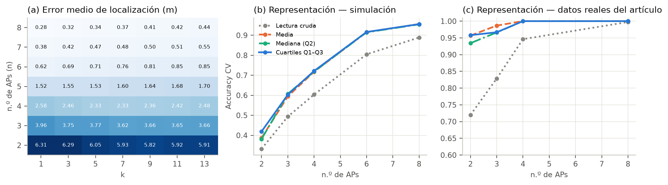
Figura 5. Reproducción de los objetivos del artículo. (a) Error medio de localización (m) en CV para cada par (n APs, k), como en el barrido de su Tabla 3. (b) Accuracy por representación y número de APs (simulación). (c) Lo mismo sobre los datos reales publicados por los autores.

4.3 Primera lectura del mejor modelo
Errores. Las fallas de kNN no son aleatorias: el 83 % ocurre entre zonas contiguas (error medio de 6.1 m cuando falla) y el percentil 90 del error es 0 m. Los pares más confundidos son tramos vecinos del corredor (Z07–Z08, Z10–Z11) y oficinas contiguas (Z16–Z17–Z18). La zona más difícil es Z17 (88%): es una oficina sin AP propio y separada de los APs del corredor por un muro (Fig. 6a). Variables relevantes. Con importancia por permutación sobre la prueba, permutando juntos los tres cuartiles de cada AP, los APs más influyentes son AP6 y AP8 (caída de ~11.7% cada uno), y el menos influyente es AP2 (8.1%). Ningún AP es prescindible, lo que coincide con la mejora continua al agregar APs. Entre los tipos de cuartil, Q1 es el más informativo (caída de 4.0% frente a 3.5% de Q2 y 2.7% de Q3), consistente con que la cola inferior lleva la huella de los obstáculos.
Implicaciones. Para un campus colombiano, el sistema funcionaría con la infraestructura WiFi existente y localizaría la zona con un error típico inferior a medio metro. Sus fallas serían «la habitación de al lado», un error aceptable para guiar a un visitante, pero no para un uso crítico como ubicar equipo médico. Hay dos palancas de mejora claras: (i) agregar o reubicar APs que cubran las oficinas del norte y (ii) usar la centroide de los vecinos (Método II del artículo) para suavizar los errores de frontera. Limitaciones: los resultados provienen de una simulación anclada pero no de mediciones del propio edificio, y el piloto en el campus sigue siendo el siguiente paso de validación.
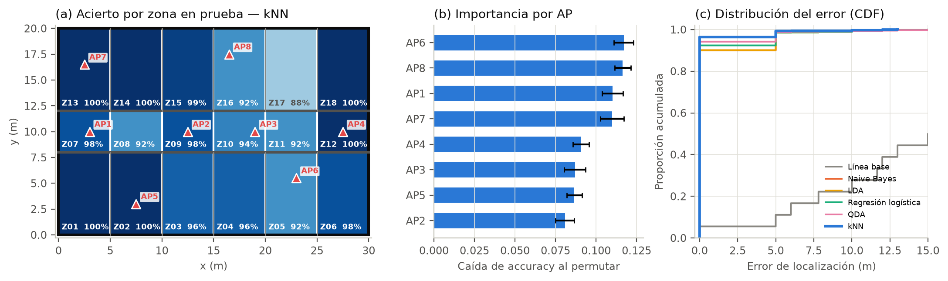
Figura 6. Interpretación de kNN en prueba. (a) Porcentaje de acierto por zona en el plano. (b) Importancia por permutación de cada AP (media ± DE en 20 repeticiones). (c) Distribución acumulada del error de localización para todos los modelos, al estilo de la Fig. 7 del artículo.

Próximos pasos (Entrega final)
- Repetir el piloto en el campus con el mismo script y, si los rangos difieren, recalibrar la simulación.
- Evaluar el Método II (centroide) y la robustez frente a la falla de APs completos.
- Desplegar el Pipeline final en una aplicación Streamlit que reciba las lecturas RSSI y devuelva la zona estimada.

Declaración de uso de herramientas de IA
Usamos un asistente de IA generativa (Claude, de Anthropic) como apoyo para estructurar el código del notebook y del script del piloto, proponer verificaciones de supuestos y revisar la redacción. El equipo revisó, ejecutó y validó cada resultado, y puede sustentar todas las decisiones técnicas del informe.

Referencias
COST Action 231. (1999). Digital mobile radio towards future generation systems: Final report (EUR 18957). Comisión Europea.
Ferreira, D. y Carvalho, C. (2020). Wi-FiPowerInOfficeDataset [conjunto de datos]. GitHub: ferreirad08/DSciBox.
Ferreira, D., Souza, R. y Carvalho, C. (2020). QA-kNN: Indoor localization based on quartile analysis and the kNN classifier for wireless networks. Sensors, 20(17), 4714. https://doi.org/10.3390/s20174714
Gudmundson, M. (1991). Correlation model for shadow fading in mobile radio systems. Electronics Letters, 27(23), 2145–2146.
Kaemarungsi, K. y Krishnamurthy, P. (2004). Properties of indoor received signal strength for WLAN location fingerprinting. En Proc. MobiQuitous 2004 (pp. 14–23). IEEE.
Pedregosa, F. et al. (2011). Scikit-learn: Machine learning in Python. Journal of Machine Learning Research, 12, 2825–2830.
Rappaport, T. S. (2002). Wireless communications: Principles and practice (2.ª ed.). Prentice Hall.

Anexo. Código y matriz de confusión
Segunda_Entrega_Notebook.ipynb contiene el flujo completo: simulación, anclaje, partición, Pipeline, ajuste, evaluación e interpretación. Corre de principio a fin en ~1 minuto con SEED = 42 y regenera todas las figuras y resultados.json. Archivos de apoyo: datos/dataset_simulado_segunda_entrega.csv (dataset definitivo), datos_reales_articulo/ (mediciones de los autores), datos_piloto/ y piloto_rssi_windows.py (piloto).
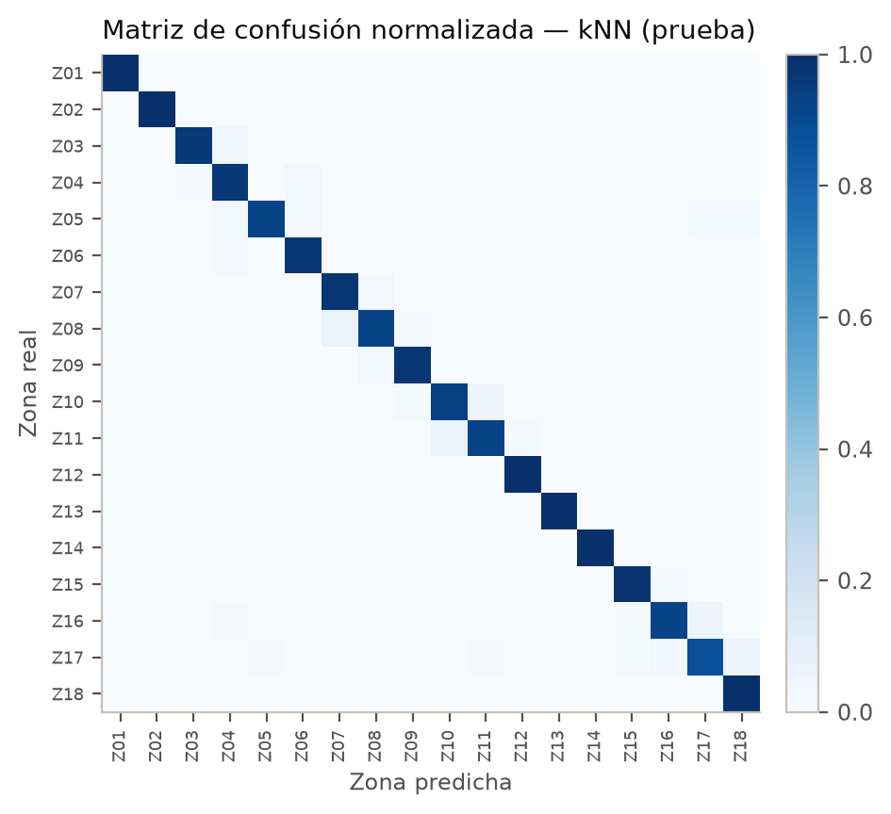
Figura 7. Matriz de confusión normalizada de kNN en prueba. La masa fuera de la diagonal se ubica junto a ella: son confusiones entre zonas con numeración consecutiva, es decir, contiguas.

